- 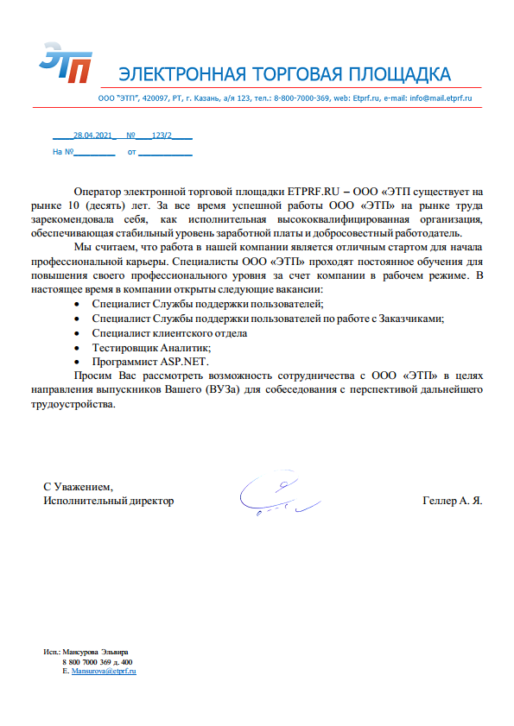
Специалист Службы поддержки пользователей (от 25 000 до 40 000 руб. на руки)

Оператор электронной торговой площадки ETPRF.RU – ООО «ЭТП существует на рынке 10 (десять) лет. За все время успешной работы ООО «ЭТП» на рынке труда зарекомендовала себя, как исполнительная высококвалифицированная организация, обеспечивающая стабильный уровень заработной платы и добросовестный работодатель.
Мы считаем, что работа в нашей компании является отличным стартом для начала профессиональной карьеры. Специалисты ООО «ЭТП» проходят постоянное обучения для повышения своего профессионального уровня за счет компании в рабочем режиме

Обязанности:

- Прием и обработка входящих звонков.
- Работа с исходящими звонками.
- Консультирование и информационное сопровождение клиентов по продуктам и услугам
- Выполнение операционной работы по запросу клиента.
Требования:

- Высшее образование.
- Грамотная устная и письменная речь.
- Коммуникабельность.
- Обучаемость.
- Стрессоустойчивость.
- Готовность к интенсивной и регламентированной работе.
- Умение работать с большими объемами информации.
- Уверенное владение ПК.
Условия:

- Теоретическое и практическое обучение, в течение которого выплачивается заработная плата.
- Оформление согласно трудового законодательства РФ.

Приемная Электронной Торговой Площадки
Тел. +7 (843) 2100 -170

- Специалист Службы поддержки пользователей по работе с Заказчиками (от 34 500 до 35 000 руб. на руки)

Оператор электронной торговой площадки ETPRF.RU – ООО «ЭТП существует на рынке 10 (десять) лет. За все время успешной работы ООО «ЭТП» на рынке труда зарекомендовала себя, как исполнительная высококвалифицированная организация, обеспечивающая стабильный уровень заработной платы и добросовестный работодатель.
Мы считаем, что работа в нашей компании является отличным стартом для начала профессиональной карьеры. Специалисты ООО «ЭТП» проходят постоянное обучения для повышения своего профессионального уровня за счет компании в рабочем режиме

Обязанности:
- Консультация заказчиков по работе на электронной торговой площадке;
- Оказание консультаций по размещению закупок на электронной торговой площадке;
- Входящие звонки, Кол центр.
Требования:
Образование – высшее, выпускник ВУЗа;
- ПК - высокий уровень, знание программ MS Office (Word, Excel, Outlook) Internet Explorer, высокая скорость печати;
- Грамотная четкая речь
- Знание делового этикета, клиентоориентированность, ответственность
- Активная жизненная позиция
- Коммуникабельность и общая эрудиция на высоком уровне
- Высокая степень обучаемости
- Стремление к самосовершенствованию и саморазвитию
Условия:
- Работа в крупной компании;
- Оформление в соответствии с ТК РФ;
- Обучение - за счет компании в рабочем режиме;
- Уровень месячного дохода: оклад 34 500 до 35 000 рублей на руки, плюс ежемесячная премия по результатам тестирования;
- Молодой, дружный коллектив

Приемная Электронной Торговой Площадки
Тел. +7 (843) 2100 -170

- Специалист клиентского отдела
ООО «ЭТП» —оператор одной из крупнейших в Росcии электронной торговой площадки ETPRF.RU. Мы – стабильная компания, успешно развивающаяся с 2011 года. Услугами ETPRF.RU пользуются такие заказчики, как ГК «Ростех», ПАО «ОАК», ПАО «РКК «Энергия», АО «Россельхозбанк», ПАО «Промсвязьбанк», Группа компаний «СТАН», подведомственные организации Министерства сельского хозяйства Российской Федерации и др.

Нам нужен сотрудник в клиентский отдел электронной торговой площадки ETPRF.RU. Результативный, амбициозный, активный, идейный и этичный человек, который действительно получает драйв от больших результатов, постоянно развивается и не боится инициативы и ответственности.

Обязанности:

- Консультация участников закупок по работе на электронной площадке;
- Приглашение, в том числе и новых организаций-участников электронных закупок, работа с «холодной» и «теплой» клиентской базой;
- Общение с менеджерами по продажам от малых до крупнейших компаний России.
Требования:

- Образование – высшее, выпускник ВУЗа;
- ПК - высокий уровень, знание программ MS Office (Word, Excel, Outlook);
- Опыт телефонных продаж или продаж b2b приветствуется, в отдельных случаях достаточно желания и обучаемости;
- Стрессоустойчивость, высокая работоспособность, мотивация на результат;
Условия:

- Работа в лучшей в России компании в сфере электронных торгов;
- Оформление осуществляется в соответствии с ТК РФ;
- Обучение - за счет компании в рабочем режиме;
- Молодой, дружный коллектив;

Приемная Электронной Торговой Площадки
Тел. +7 (843) 2100 -170

- Тестировщик Аналитик (от 30 000 руб. на руки)

Оператор электронной торговой площадки ETPRF.RU – ООО «ЭТП существует на рынке 10 (десять) лет. За все время успешной работы ООО «ЭТП» на рынке труда зарекомендовала себя, как исполнительная высококвалифицированная организация, обеспечивающая стабильный уровень заработной платы и добросовестный работодатель.
Мы считаем, что работа в нашей компании является отличным стартом для начала профессиональной карьеры. Специалисты ООО «ЭТП» проходят постоянное обучения для повышения своего профессионального уровня за счет компании в рабочем режиме

Обязанности:
- Разработка тест-стратегии, тест-планов, тест-сценариев;
- Проведение различных типов тестирования;
- Регистрация и мониторинг обнаруженных дефектов;
- Написание отчетов о проведенных тестированиях;
- Взаимодействие с разработчиками;
- Написание ТЗ на разработку, изменение и доработку функционала;
- Анализ и описание бизнес-процессов;
- Разработка инструкций;
- Участие в создании новых проектов.

Требования:
- Высшее техническое образование или незаконченное высшее техническое образование;
- Опыт работы по соответствующему направлению деятельности от года;
- Владение основными понятиями теории баз данных;
- Умение хорошо излагать мысли в письменной форме;
- Аналитические способности (находить концептуальное решение проблемы‚ переходить от частных случаев к общим; определять ограничения систем; определять задачи‚ необходимые для достижения заданных целей и т.д);
- Умение работать в команде‚ ответственность, обучаемость.

Условия:
- Официальное оформление по ТК РФ;
- Заработная плата в зависимости от квалификации и уровня ответственности;
- График работы 5/2, 8-часовой рабочий день;
- Обучение;
- Возможность профессионального и карьерного роста, научим автоматизированному тестированию;
- Испытательный срок от 1 до 3 месяцев.

Приемная Электронной Торговой Площадки
Тел. +7 (843) 2100 -170

- Программист ASP.NET (от 200 000 руб. до вычета налогов)
Требуемый опыт работы: 3–6 лет

Оператор электронной торговой площадки ETPRF.RU – ООО «ЭТП существует на рынке 10 (десять) лет. За все время успешной работы ООО «ЭТП» на рынке труда зарекомендовала себя, как исполнительная высококвалифицированная организация, обеспечивающая стабильный уровень заработной платы и добросовестный работодатель.
Мы считаем, что работа в нашей компании является отличным стартом для начала профессиональной карьеры. Специалисты ООО «ЭТП» проходят постоянное обучения для повышения своего профессионального уровня за счет компании в рабочем режиме

Обязанности:
- Поддержка и развитие электронной торговой площадки
- Анализ проблем производительности и совершенствование алгоритмов
- Оптимальная и эффективная реализации поставленных задач
- Анализ требований и проблем, выработка решений, участие в митингах и мозговых штурмах
Требования:
- Свободное владение .NET 4.0/4.5/Core, C#
- Уверенное знание Angular (ver. 5+)
- Отличное понимание принципов ООП, знание основных паттернов проектирования
- Опыт разработки сайтов на ASP.NET от 3 лет
- Опыт разработки с использованием ORM (Entity Framework и т.п.) - от 3 лет
- Опыт участия в полном цикле разработки: сбор/анализ требований, проектирование архитектуры, разработка, тестирование, внедрение, эксплуатация, поддержка
- Знание T-SQL, опыт применения в крупных проектах MS SQL Server
- Английский язык технический
Условия:
- Собеседование будет проводиться с соискателями успешно выполнившими тестовое задание
- Полный рабочий день
- Полностью белая ЗП с официальным оформлением и всеми отчислениями.

Приемная Электронной Торговой Площадки
Тел. +7 (843) 2100 -170

